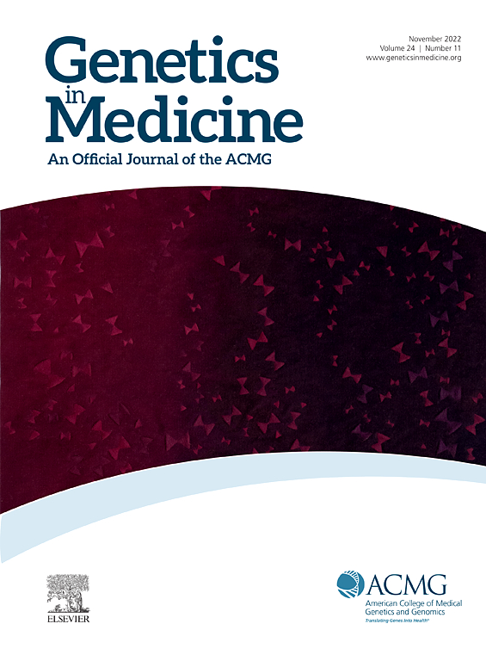
Scoperto un nuovo gene-malattia. Alla ricerca hanno partecipato anche i Medici Genetisti del San Pio.
KDM2B, un gene che agisce regolando l’espressione di altri importantissimi geni, è stato per la prima volta associato nell’uomo ad una patologia. Si tratta di una forma specifica di disturbo del neurosviluppo, provvisoriamente denominata “KDM2B-associated NDD”. La scoperta è frutto di un lavoro collaborativo internazionale al quale hanno partecipato anche i due Medici Genetisti del San Pio, Fortunato Lonardo e Paolo Fontana. I risultati del lavoro sono stati appena pubblicati su una prestigiosissima rivista scientifica, Genetics in Medicine, e l’articolo può essere letto al seguente link:
https://www.sciencedirect.com/science/article/pii/S109836002200942X
I disturbi del neurosviluppo sono patologie neurologiche e psichiatriche che si manifestano nelle prime fasi dello sviluppo. Sono caratterizzate da deficit del funzionamento personale, sociale, scolastico o lavorativo. Il deficit varia da limitazioni molto specifiche dell’apprendimento fino alla compromissione globale delle abilità sociali e dell’intelligenza. Comprendono la disabilità intellettiva, i disturbi della comunicazione, i disturbi dello spettro autistico, il disturbo da deficit di attenzione/iperattività, il disturbo specifico dell'apprendimento e i disturbi del movimento. Si tratta di condizioni complesse e molto diversificate tra loro, causate da un insieme di fattori sia genetici sia ambientali.
La ricerca scientifica è fortemente impegnata nell’individuare la base genetica di queste patologie molto rilevanti e diffuse, ma finora è riuscita a trovarne la causa solo in circa metà dei casi. Qualsiasi nuova scoperta in questo campo assume particolare rilevanza perché apre la strada ad una migliore gestione dei pazienti ed alla messa a punto di eventuali terapie.

